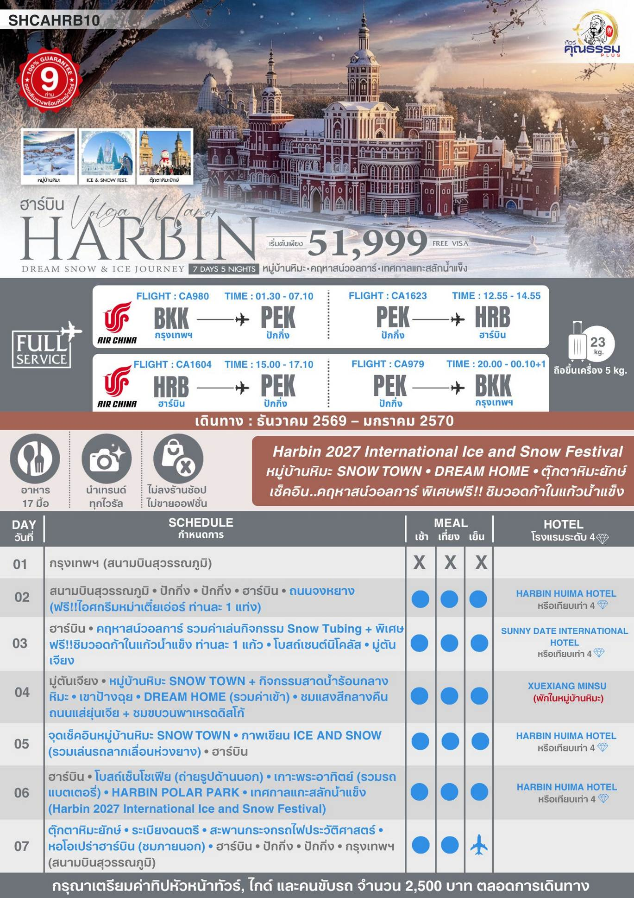

โปรแกรมการเดินทาง

วันแรก กรุงเทพฯ (สนามบินสุวรรณภูมิ)

22.30 น. พร้อมกันที่ สนามบินสุวรรณภูมิ ณ อาคารผู้โดยสารขาออก (ระหว่างประเทศ) ชั้น 4 ประตู 9 บริเวณ ISLAND-U สายการบิน AIR CHINA (CA) โดยมีเจ้าหน้าที่จากทางบริษัทฯ คอยต้อนรับ และอำนวยความสะดวกแด่ท่านก่อนออกเดินทาง
วันที่สอง กรุงเทพฯ (สนามบินสุวรรณภูมิ) • ปักกิ่ง (CA980: 01.30-07.10) • ปักกิ่ง • ฮาร์บิน (CA1623: 12.55-14.55) • ถนนจงหยาง (ฟรี!!ไอศกรีมหม่าเตี๋ยเอ่อร์ ท่านละ 1 แท่ง)

01.30 น. เหินฟ้าสู่ ปักกิ่ง โดยสายการบิน AIR CHINA เที่ยวบินที่ CA980
- เที่ยวบินหรือเวลาอาจมีการเปลี่ยนแปลง ทั้งนี้ขึ้นอยู่กับสายการบินเป็นผู้กำหนด
- ขอสงวนสิทธิ์ในการเลือกที่นั่งบนเครื่องบิน เนื่องจากการจัดที่นั่งบนเครื่องบิน เป็นสิทธิ์ของเจ้าหน้าที่เช็คอิน ซึ่งทางบริษัทไม่สามารถเข้าไปแทรกแซงได้
 กรณีผู้เดินทาง ต้องการขอวีลแชร์ที่สนามบิน กรุณาแจ้งกับทางบริษัททัวร์ฯทันที หลังจากที่ท่าน
ชำระเงินมัดจำค่าทัวร์เรียบร้อยแล้ว
หมายเหตุ: หากผู้เดินทางต้องการนำวีลเเชร์ส่วนตัวไปเอง จะต้องเป็นวีลแชร์ที่ไม่มีแบตเตอรี่
(บริการอาหารและเครื่องดื่มบนเครื่อง)
**การบริการอาหารและเครื่องดื่มบนเครื่องบิน เป็นบริการของสายการบิน ทั้งนี้อาจจะมีการเปลี่ยนแปลงได้ขึ้นอยู่กับนโยบายของสายการบิน โดยไม่ต้องเเจ้งให้ทราบล่วงหน้า**
07.10 น. เดินทางถึง สนามบินเมืองปักกิ่ง เมืองประวัติศาสตร์เก่าแก่ เดิมทีปักกิ่งเคยเป็นเมืองสำคัญทางการค้าของอาณาจักรเยี่ยนเมื่อ 500 ปีก่อนคริสตกาล จากนั้นนำท่านผ่านพิธีการตรวจคนเข้าเมือง
เช้า รับประทานอาหารเช้า ภายในสนามบินปักกิ่ง
12.55 น. เหินฟ้าสู่ ฮาร์บิน โดยสายการบิน AIR CHINA เที่ยวบินที่ CA1623
(บริการอาหารว่างและเครื่องดื่มบนเครื่อง)
**การบริการอาหารและเครื่องดื่มบนเครื่องบิน เป็นบริการของสายการบิน ทั้งนี้อาจจะมีการเปลี่ยนแปลงได้ขึ้นอยู่กับนโยบายของสายการบิน โดยไม่ต้องเเจ้งให้ทราบล่วงหน้า**
14.55 น. ถึง สนามบินเมืองฮาร์บิน เมืองเอกของมณฑลเฮยหลงเจียง ตั้งอยู่ทางทิศเหนือสุดของประเทศ จีน มีช่วงฤดูหนาวมากกว่าฤดูร้อน และเลื่องชื่อในฐานะเป็นเมืองน้ำแข็งของประเทศ ซึ่งมีการจัดเทศกาลฤดู หนาว การแข่งขันแกะสลักน้ำแข็ง หลังจากนั้นนำท่านรับสัมภาระ และ นำท่านเดินทางสู่ร้านขายอุปกรณ์กันหนาว ให้ท่านเลือกซื้ออุปกรณ์กันหนาว
ค่ำ รับประทานอาหารค่ำ เมนู…หม้อยักษ์ตุ๋น
นำท่านเดินทางสู่ ถนนจงหยาง (แถมฟรี!!ไอศกรีมหม่าเตี๋ยเอ่อร์ท่านละ 1 แท่ง) เป็นถนนย่านธุรกิจสายหนึ่งในฮาร์บิน มีความยาว 4 กิโลเมตร ทอดตัวอยู่ในเขตต้าหลี่ เป็นเสมือนพิพิธภัณฑ์ที่จัดแสดงสถาปัตยกรรมแบบยุโรป ทั้งลวดลายการตกแต่งอาหารแบบบารอคและไบเซนไทน์ ในเขตต้าหลี่นี้ยังเป็นที่ตั้งของวิหารเซนต์โซเฟียซึ่งเป็นโบสถ์คริสต์นิกายรัสเซียออโธดอกซ์อีกด้วย
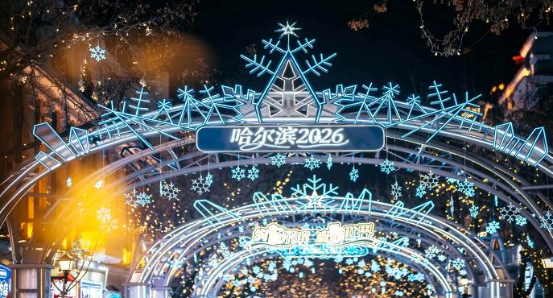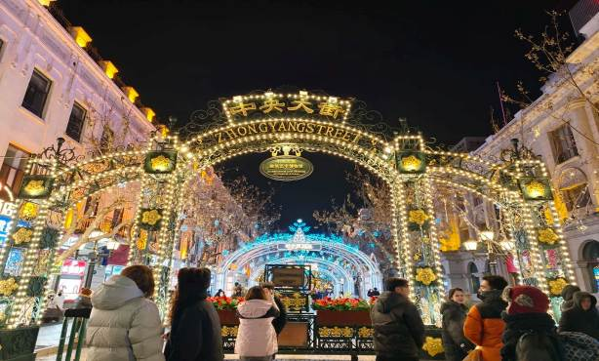

พักที่ HARBIN HUIMA HOTEL หรือเทียบเท่าระดับ 4
วันที่สาม ฮาร์บิน • คฤหาสน์วอลการ์ รวมค่าเล่นกิจกรรม Snow Tubing +พิเศษฟรี!!ชิมวอดก้าในแก้วน้ำแข็ง ท่านละ 1 แก้ว • โบสถ์เซนต์นิโคลัส • มู่ตันเจียง

เช้า รับประทานอาหารเช้า ณ ห้องอาหารโรงแรม
นำท่านเดินทางสู่ คฤหาสน์วอลการ์ (VOLGA MANOR) (ใช้เวลาเดินทางประมาณ 1 ชั่วโมง) มีพื้นที่ 6 แสนกว่าตารางเมตร ใช้ทุนสร้างหนึ่งร้อยห้าสิบกว่าล้านหยวน ภายในคฤหาสน์วอลการ์ มีจุดเช็คอินไฮไลต์ ได้แก่
1.หอนิทรรศการพุชกิน อาคารสไตล์อิฐแดงที่สร้างขึ้นเพื่อเป็นเกียรติแก่ "อเล็กซานเดอร์ พุชกิน" กวีเอกของรัสเซีย
2.หอนิทรรศการวอดก้า (พิเศษ ฟรีให้ท่านชิมวอดก้าในแก้วน้ำแข็ง ท่านละ 1 แก้ว) ให้ท่านได้ชิมดื่มวอดก้าในแก้วที่ทำจากน้ำแข็งจริงๆ ท่ามกลางบรรยากาศเย็นฉ่ำเป็นประสบการณ์ที่มา "ฮาร์บิน" แล้วห้ามพลาด
3.พระราชวังศิลปะเปโตรฟ อาคารที่ดูหรูหราและอลังการที่สุด ภายในตกแต่งด้วยงานศิลปะ ภาพเขียนน้ำมันสไตล์รัสเซีย และงานแกะสลักที่ประณีต
4.ปราสาทสโนว์เมเดน ปราสาทที่มีดีไซน์น่ารักและโรแมนติก เหมือนหลุดออกมาจากเทพนิยายรัสเซียเรื่อง "Snegurochka" (ธิดาหิมะ) และเป็นจุดถ่ายรูปยอดฮิต
และนำท่านสนุกกับ กิจกรรม 'Snow Tubing' (สโนว์ทูปบิ้ง) คือการนั่งอยู่ในห่วงยางแล้วปล่อยให้ไถลลื่นลงมาตามทางบนหิมะ
(ฟรีค่ากิจกรรม 'Snow Tubing' ท่านละ 1 รอบ )
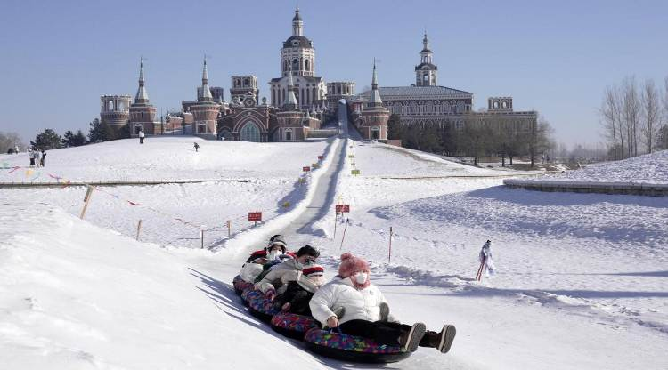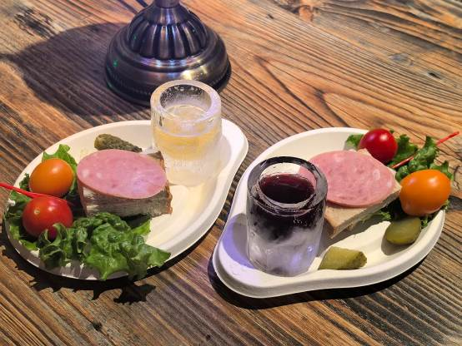

นำท่านชม โบสถ์เซนต์นิโคลัส เป็นมหาวิหารสถาปัตยกรรมสไตล์รัสเซีย ตัวอาคารทำมาจากไม้ เป็นสัญลักษณ์ของคฤหาสน์วอลการ์ ด้านหน้าของตัวอาคารมีสัญลักษณ์กางเขนแบบคริสต์ ออร์โทดอกซ์ ตัวโบสถ์เคยถูกทำลายไปเมื่อปี ค.ศ.1966 ในยุคการปฏิวัติวัฒนธรรม ในปัจจุบันได้ถูกบูรณะให้มีความสวยงามเช่นเดียวกับในศตวรรษก่อน
เที่ยง รับประทานอาหารกลางวันสไตล์ตงเป่ย
บ่าย นำท่านเดินทางสู่ เมืองมู่ตันเจียง (ใช้เวลาเดินทางประมาณ 4 ชั่วโมง) เมืองทางตะวันออกเฉียงใต้ของมณฑลเฮยหลงเจียง ประเทศจีน อยู่ห่างจากชายแดนจีน-รัสเซียไปทางตะวันตกประมาณ 110 กม.

ค่ำ รับประทานอาหารค่ำ เมนู…อาหารกวางตุ้ง
พักที่ SUNNY DATE INTERNATIONAL HOTEL หรือเทียบเท่าระดับ 4
วันที่สี่ มู่ตันเจียง • หมู่บ้านหิมะ SNOW TOWN + กิจกรรมสาดน้ำร้อนกลางหิมะ • เขาป้างฉุย • DREAM HOME (รวมค่าเข้า) • ชมแสงสีกลางคืนถนนแส่ยุ่นเจีย + ชมขบวนพาเหรดดิสโก้

เช้า รับประทานอาหารเช้าณ ห้องอาหารโรงแรม
นำท่านเดินทางสู่ หมู่บ้านหิมะ SNOW TOWN (ใช้เวลาเดินทางประมาณ 3 ชั่วโมง) ตั้งอยู่ตะวันตกเฉียงใต้ของแม่น้ำมู่ตันเจียง เป็นหมู่บ้านที่มีหิมะหนากว่า 1เมตร วิวหมู่บ้านสวยมากการก่อสร้างแต่ละบ้านเหมือนกันหมดเข้าไปหมู่บ้านนี้เหมือนเข้าไปโลกของเทพนิยาย หมู่บ้านนี้ หิมะตกถึง 7เดือน ใน 1ปี มีสองฤดู ฤดูร้อน และฤดูหนาว หน้าร้อนจะมีฝนเยอะ หน้าหนาวหิมะเริ่มตกจากตุลาคมถึงพฤษภาคมปีหน้า ความหนาของหิมะเฉลี่ยต่อปีที่ 2 เมตรปริมาณหิมะที่หนาที่สุดของประเทศจีนและคุณภาพหิมะดีและสะอาดคนจีนตั้งชื่อให้เป็น “THE CHINA SNOW TOWN“ และให้ท่านสนุกกับ กิจกรรมสาดน้ำร้อนท่ามกลางหิมะ สุดไวรัล ที่มาแล้วห้ามพลาดให้ท่านต๋าข่าถ่ายภาพสุดประทับใจ
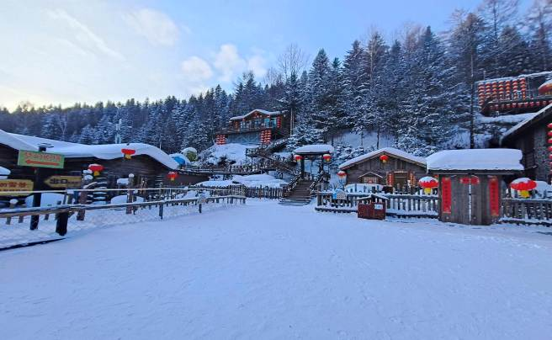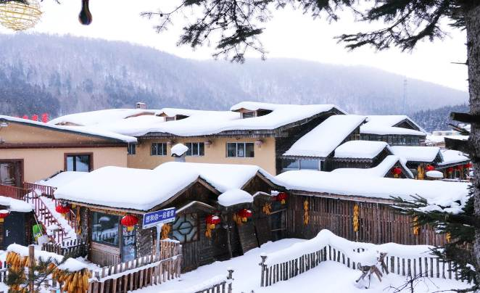

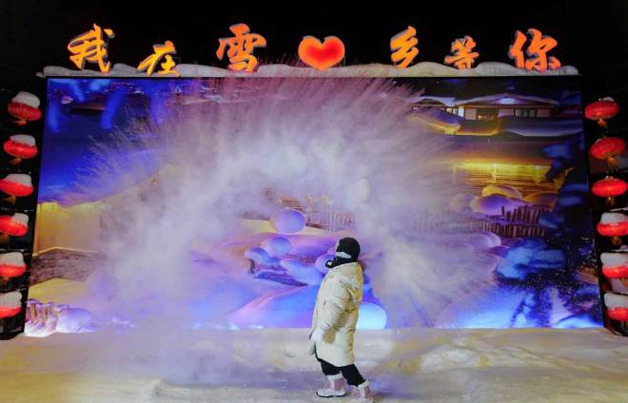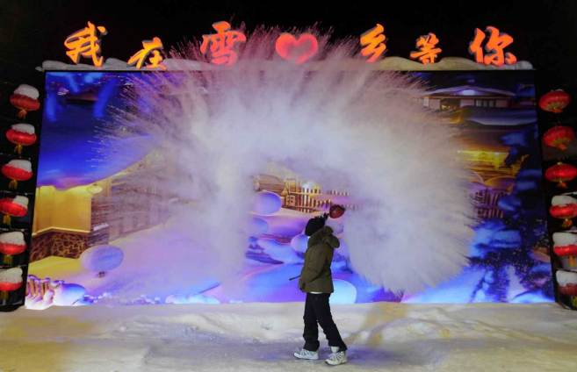

เที่ยง รับประทานอาหารกลางวันสไตล์ตงเป่ย
บ่าย นำท่านเดินทางสู่ เขาป้างฉุย ซึ่งอยู่บริเวณใกล้หมู่บ้านหิมะ เดินชมวิวทิวทัศน์ ซึ่งทางเดินเป็นถนนสร้างด้วยไม้เป็นขั้นบันได มีความยาว 3,200 เมตร เพื่อชมวิวมุมสูงของหมู่บ้านหิมะและเป็นจุดที่ถ่ายรูปที่สวยที่สุดของ หมู่บ้านหิมะ
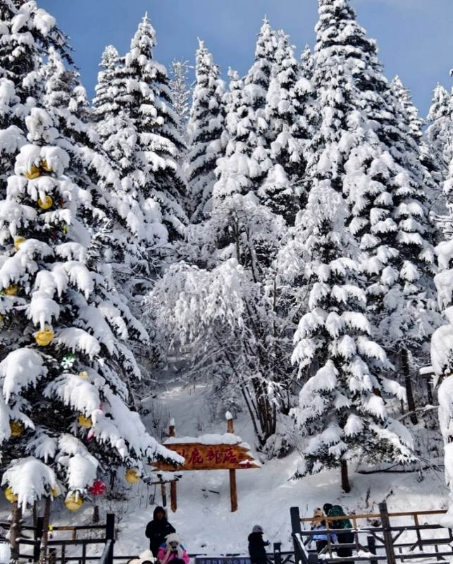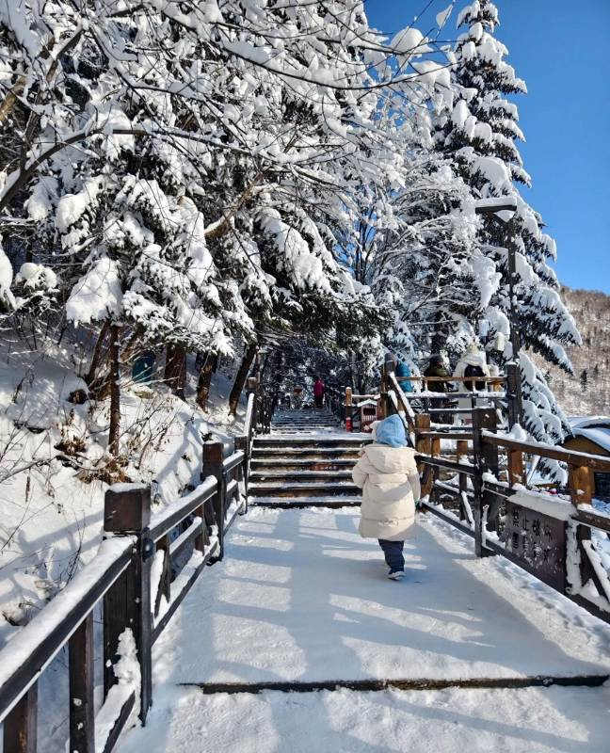

นำท่านชม DREAM HOME (รวมค่าเข้า) สถานที่ท่องเที่ยวที่มีชื่อเสียง ซึ่งเป็นที่ถ่ายทำหนัง ละคร และรายการต่างๆซึ่งมีความงดงามมาก ตั้งอยู่ใกล้กับถนนคนเดิน XUEYUN ที่นี่ท่านสามารถเห็นความหลากหลายของ "เห็ดหิมะ" ที่สวยงาม เห็ดหิมะที่จริงแล้วเป็นบ้านแต่ละบ้านที่ติดกัน เป็นบ้านเล็กๆ ความสูงเท่ากันหมด ตอนหิมะลงบนหลังคา ดูเหมือนเห็ด จึงตั้งชื่อเห็ดหิมะ เป็นรูปทรงธรรมชาติของประติมากรรมหิมะในที่นี่ท่านสามารถชมความสวยงามของหมู่บ้าน ซึ่งเป็นหิมะที่ขาวและสะอาดที่สุด ถือว่าเป็นจุดเด่นที่สุดของหมู่บ้านแห่งนี้เลยทีเดียว
หมายเหตุ : หากสภาพอากาศไม่เอื้ออำนวย อากาศไม่หนาวจัด ส่งผลให้หิมะละลาย ทางบริษัทฯ จะไม่มีการคืนเงิน หรือเปลี่ยนโปรแกรมใดๆ ทดแทนให้ทุกกรณี
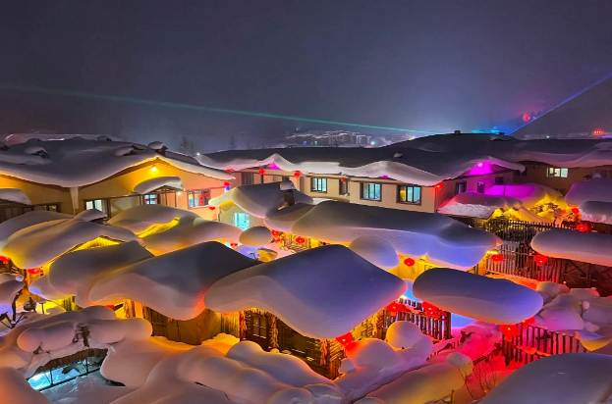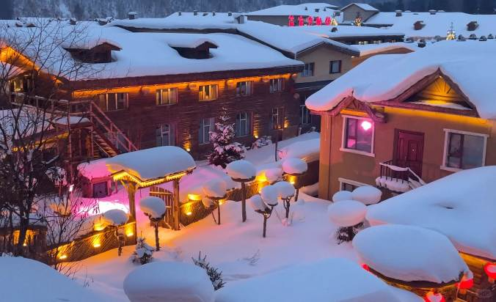

ค่ำ รับประทานอาหารค่ำสไตล์ตงเป่ย
นำท่าน ชมแสงสีกลางคืนถนนแส่ยุ่นเจีย+ชมขบวนพาเหรดดิสโก้ ซึ่งเป็นถนนหลักเพียงแห่งเดียวของหมู่บ้านหิมะ มีความยาว 500 เมตร เต็มไปด้วยความหลากหลายของสินค้าท้องถิ่น ขนม ผลไม้แช่แข็ง และร้านอาหารต่างๆ อิสระให้ท่านได้ชมบรรยากาศอันสวยงาม และถ่ายรูปเก็บไว้เป็นที่ระลึก และนำท่านชมขบวนพาเพรดดิสโก้ยามค่ำคืน
หมายเหตุ: การชม ขบวนพาเหรดดิสโก้ ขึ้นอยู่กับทางผู้จัดงาน และ สภาพภูมิอากาศในแต่ละปี หากปิด หรือ งดแสดง ทางบริษัทฯ ขอสงวนสิทธิ์ไม่คืนค่าบริการใดๆ ทั้งสิ้น โดยไม่ต้องแจ้งให้ทราบล่วงหน้า
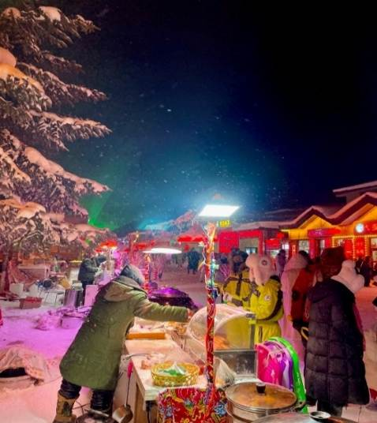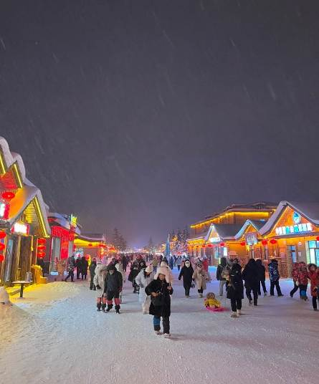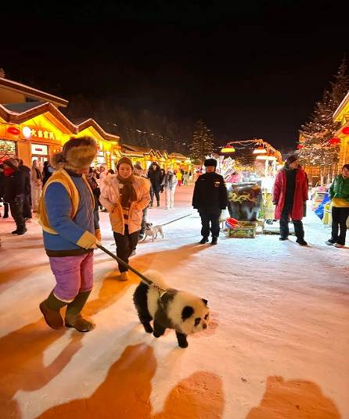

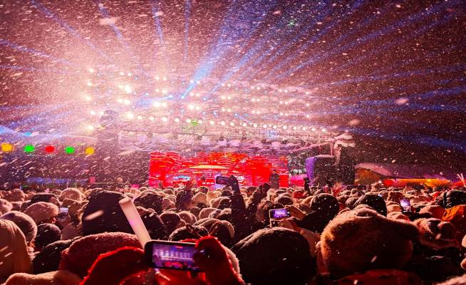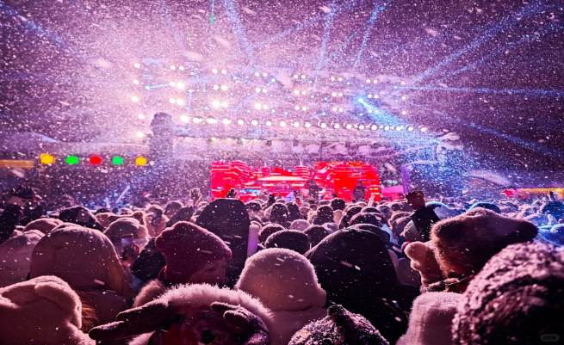

พักที่ XUEXIANG MINSU หรือเทียบเท่า (ที่พักในหมู่บ้านหิมะไม่มีห้องพักแบบเสริมเตียง ลูกค้าที่มาเป็นครอบครัว 3 ท่าน สามารถพักร่วมกัน 3 ท่านภายใน 1 ห้องได้)
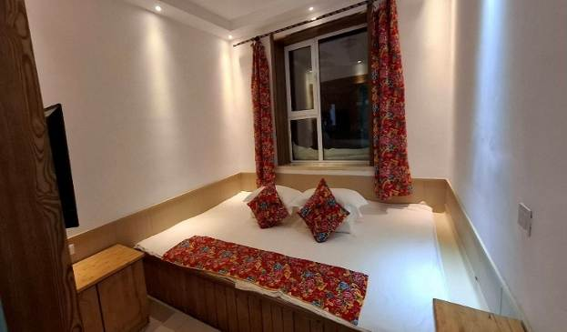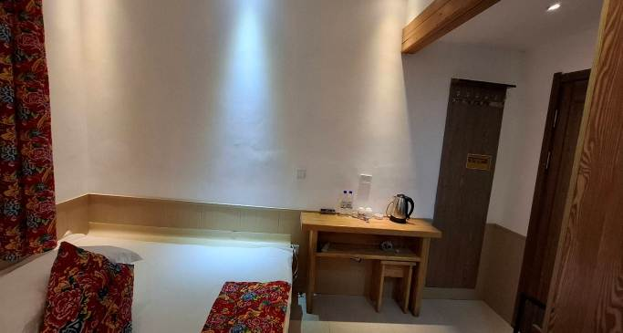

***โปรดทราบ!! หมายเหตุ: เนื่องจากหมู่บ้านหิมะ รถบัสไม่สามารถเข้าไปในหมู่บ้านได้ และที่พักไม่มีบริการพนักงานยกกระเป๋า ลูกค้าต้องหิ้วกระเป๋าเอง ฉะนั้นลูกค้าต้องเตรียมสัมภาระของใช้ส่วนตัว เช่น ผ้าเช็ดตัว แปรงสีฟัน ยาสีฟัน แชมพู หมวกอาบน้ำ รองเท้าแตะ ฯลฯ ใส่กระเป๋าใบเล็กเพื่อค้างคืน สำหรับ 1 คืน
วันที่ห้า จุดเช็คอินหมู่บ้านหิมะ SNOW TOWN • ภาพเขียน ICE AND SNOW (รวมเล่นรถลากเลื่อนห่วงยาง) • ฮาร์บิน

เช้า รับประทานอาหารเช้าสไตล์จีนท้องถิ่นในหมู่บ้านหิมะ
นำท่านสู่ จุดเช็คอินหมู่บ้านหิมะ SNOW TOWN สัญลักษณ์ที่ทุกคนห้ามพลาดต้องมาเช็คอินเป็นสัญลักษณ์ว่า สักครั้งในชีวิตได้มาเยือนหมู่บ้านหิมะ แล้วนั่นเอง!
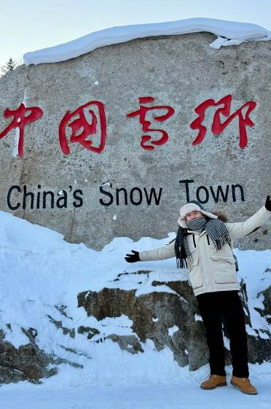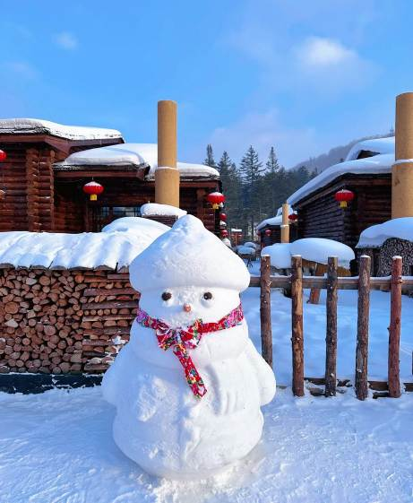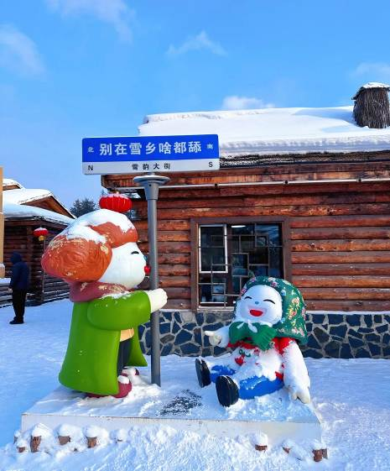

นำท่านเที่ยวชม ภาพเขียน ICE AND SNOW (ใช้เวลาเดินทางประมาณ 1 ชั่วโมง) (รวมเล่นรถลากเลื่อนห่วงยาง) ซึ่งเกิดจากความมหัศจรรย์ของธรรมชาติที่ได้สร้างไว้อย่างงดงาม ตั้งอยู่ในระดับน้ำทะเล 1,370 เมตร ช่วงฤดูหนาว อุณหภูมิเฉลี่ยติดลบถึง 30 องศา จึงทำให้บริเวณนี้มีหิมะปกคลุมหนาแน่น ให้ท่านได้สัมผัสความสวยงามของหมู่บ้านแห่งนี้ ท่านจะได้ตื่นตาตื่นใจกับบ้านโจร สวนสัตว์ชมสัตว์ต่างๆในเมืองหนาว เช่น หมีดำ หมาป่า กวาง หมู่บ้านหิมะ และเล่นสนุกกิจกรรมรถลากเลื่อนท่านละ 1 รอบ
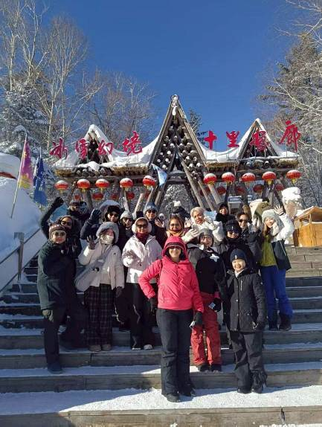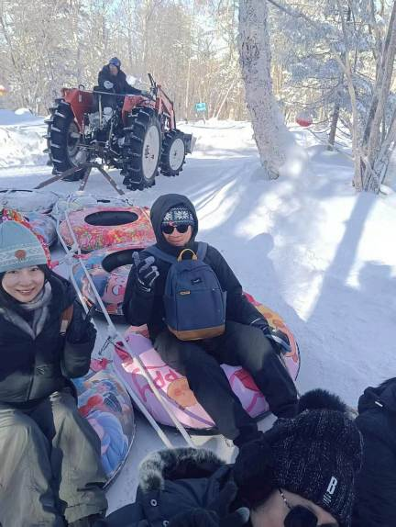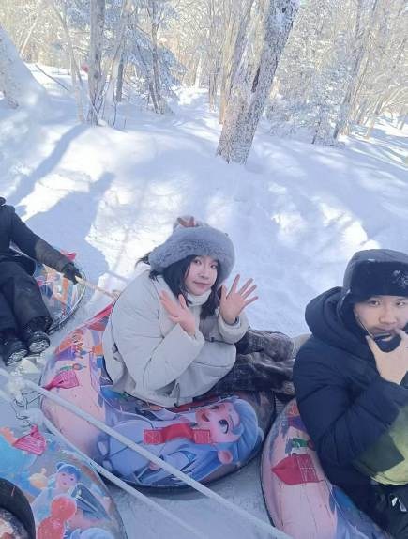

เที่ยง รับประทานอาหารกลางวันสไตล์ตงเป่ย
บ่าย นำท่านเดินทางสู่ ฮาร์บิน (ใช้เวลาเดินทางประมาณ 4 ชั่วโมง) เมืองหลวงของมณฑลเฮยหลงเจียง มีช่วงฤดูหนาวมากกว่าฤดูร้อนและเลื่องชื่อในฐานะเป็นเมืองน้ำแข็งของประเทศ
ค่ำ รับประทานอาหารค่ำ เมนู…สุกี้ตงเป่ย
พักที่ HARBIN HUIMA HOTEL หรือเทียบเท่าระดับ 4
วันที่หก ฮาร์บิน • โบสถ์เซ็นโซเฟีย (ถ่ายรูปด้านนอก) • เกาะพระอาทิตย์ (รวมรถแบตเตอรี่) • HARBIN POLAR PARK • เทศกาลแกะสลักน้ำแข็ง (Harbin 2027 International Ice and Snow Festival)

เช้า รับประทานอาหารเช้า ณ ห้องอาหารโรงแรม
นำท่านเที่ยวชม โบสถ์เซ็นโซเฟีย (ถ่ายรูปด้านนอก) ซึ่งเป็น 1 ในโบสถ์คริสต์ 17 แห่ง ซึ่งแสดงถึงวัฒนธรรมรัสเซียที่ได้เข้ามามีอิทธพลในฮาร์บิน โบสถ์โซเฟีย เป็นโบสถ์นิกายออร์โธด็อกซ์ที่สร้างขึ้นในปี ค.ศ 1907 เป็นโบสถ์ออร์โธด็อกซ์ ที่ใหญ่ที่สุดในภาคพื้นเอเชียตะวันออก
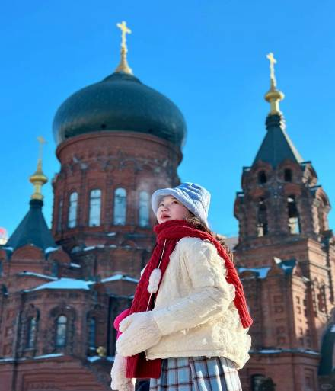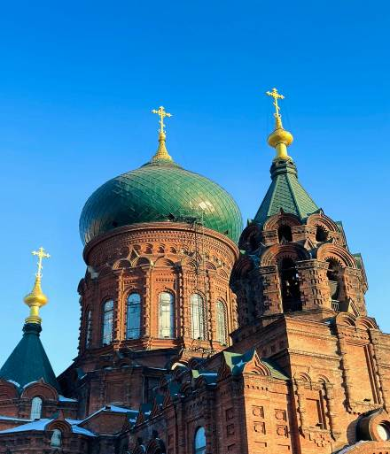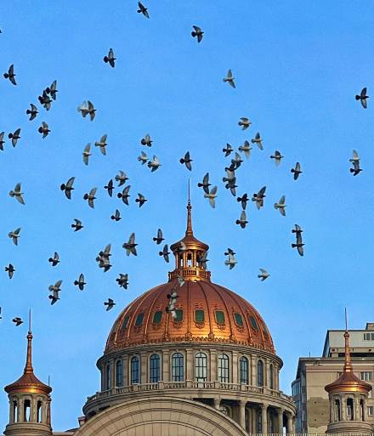

นำท่านสู่ เกาะพระอาทิตย์ (รวมรถแบตเตอรี่) เกาะขนาดใหญ่ซึ่งตั้งอยู่ทางตอนเหนือของแม่น้ำซงฮัวเจียง มีเนื้อที่ประมาณ 3,800 เฮคเตอร์ ในช่วงฤดูหนาวเมื่อเกาะแห่งนี้ถูกปกคลุมด้วยหิมะก็จะกลายเป็นสถานหย่อนใจในอุดมคติที่เหมาะอย่างยิ่งกับกิจกรรมหลากหลายชนิดบนลานน้ำแข็ง เช่น สเก็ตน้ำแข็ง เลื่อนหิมะ และชมนิทรรศการและศิลปกรรมแกะสลักหิมะประจำปีของฮาร์บิน เกาะสุริยันถือเป็นสถานที่จัดแสดงการแกะสลักหิมะน้ำแข็งที่ใหญ่ที่สุดของประเทศจีนที่โด่งดังไปทั่วโลก ซึ่งปัจจุบันนี้ท่านสามารถชมการแสดงการแกะสลักหิมะน้ำแข็งในอาคารของเกาะสุริยันนี้ได้ ชมการแกะสลักน้ำแข็งกำแพงเมืองจีน สวนหิมะ และอีกหลากหลายแหล่งท่องเที่ยวที่สำคัญของจีน ท่านสามารถถ่ายรูปสถานที่ท่องเที่ยวต่างๆ เหมือนกับท่านได้อยู่ในนิทรรศการแกะสลักหิมะน้ำแข็งอย่างแท้จริง อย่างที่เห็นในปัจจุบัน
หมายเหตุ: เนื่องจาก เกาะพระอาทิตย์ (ชมแกะสลักหิมะ) ในแต่ละปี จะจัดขึ้นตามธีมต่างๆ และ สถานที่จัดงานอยู่กลางแจ้ง ซึ่งขึ้นอยู่กับทางผู้จัดงาน ภาพประกอบหรือรายละเอียดจึงอาจมีการเปลี่ยนแปลง หากสภาพอากาศไม่เอื้ออำนวย อากาศไม่หนาวจัด ส่งผลให้น้ำแข็งละลาย ทางบริษัทฯขอสงวนสิทธิ์ในการเปลี่ยนแปลงจัดเป็นรายการอื่นทดแทนให้ท่าน โดยที่ไม่แจ้งให้ทราบล่วงหน้า
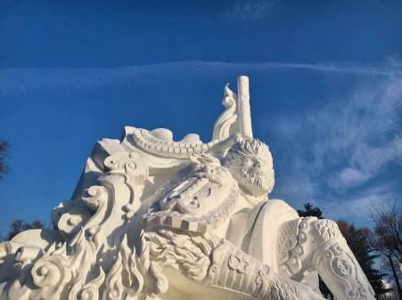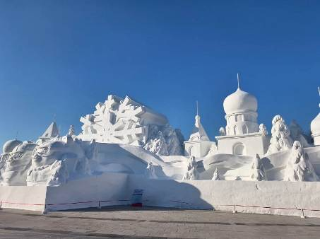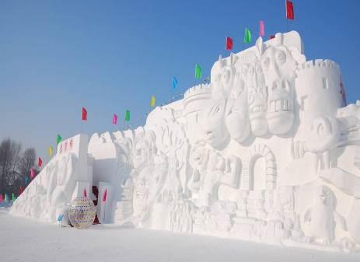

เที่ยง รับประทานอาหารกลางวัน เมนู...เกี๊ยวตงเป่ย
บ่าย นำท่านสู่ HARBIN POLAR PARK ที่นี่ไม่ใช่แค่สวนสัตว์น้ำธรรมดา แต่เป็น "ธีมพาร์คขั้วโลก" แห่งแรกของจีนที่ได้รับรางวัลระดับนานาชาติ ไฮไลท์ที่ห้ามพลาด โชว์วาฬเบลูก้า นี่คือโชว์ที่ทำให้ที่นี่โด่งดังไปทั่วโลก นอกจากนี้ยังมีเหล่าน้องสัตว์ต่างๆไม่ว่าจะเป็น หมีขั้วโลก หมาป่าอาร์กติก และเพนกวินสุดน่ารักให้ท่านได้ชมอย่างเพลิดเพลิน
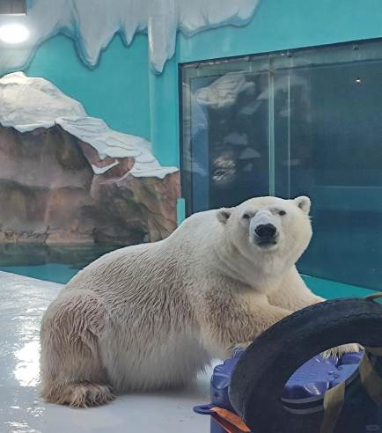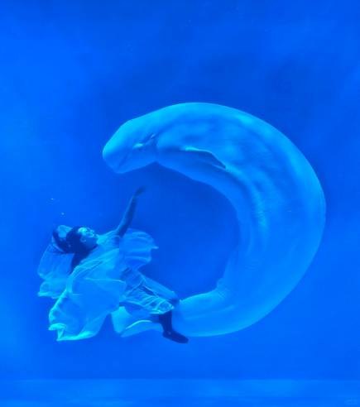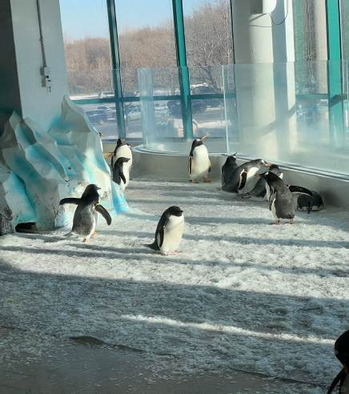

ค่ำ รับประทานอาหารค่ำ เมนู...บุฟเฟต์ปิ้งย่าง
หลังอาหารค่ำนำท่านชม เทศกาลแกะสลักน้ำแข็ง (ปิงเสวี่ยต้าซื่อเจี้ย) Harbin 2027 International Ice and Snow Festival) หรือนิทรรศการและศิลปกรรมการแกะสลักน้ำแข็งประจำปีของฮาร์บิน ปิงเสวี่ยต้าซื่อเจี้ย ที่เมือง ฮาร์บินซึ่งฤดูเยือกแข็งที่ยาวนาน ทำให้ฮาร์บินซึ่งอยู่ทางตะวันออกเฉียงเหนือของจีนกลายเป็นเมืองน้ำแข็ง สภาพอากาศเย็นจัดทำให้แม่น้ำซงฮัว กลายเป็นลานน้ำแข็งที่ทั้งหนาและกว้างใหญ่ ที่ผู้มาร่วมงานใช้เล่นสไลเดอร์ ลากเลื่อนและกีฬาต่างๆ อย่างเช่น ฮ็อกกี้, สเก็ตและสกีกันอย่างสนุกสนาน มีการนำน้ำแข็งก้อนโตมาแกะสลักเป็นรูปต่างๆ ให้ท่านชมความงดงามของโคมไฟน้ำแข็งยามค่ำคืนตามอัธยาศัย
หมายเหตุ: เนื่องจาก เทศกาลแกะสลักน้ำแข็ง ในแต่ละปี จะจัดขึ้นตามธีมต่างๆ และ สถานที่จัดงานอยู่กลางแจ้ง ซึ่งขึ้นอยู่กับทางผู้จัดงาน ภาพประกอบหรือรายละเอียดจึงอาจมีการเปลี่ยนแปลง หากสภาพอากาศไม่เอื้ออำนวย อากาศไม่หนาวจัด ส่งผลให้น้ำแข็งละลาย ทางบริษัทฯขอสงวนสิทธิ์ในการเปลี่ยนแปลงจัดเป็นรายการอื่นทดแทนให้ท่าน โดยที่ไม่แจ้งให้ทราบล่วงหน้า

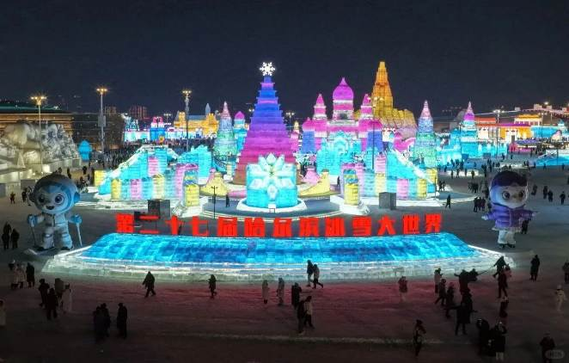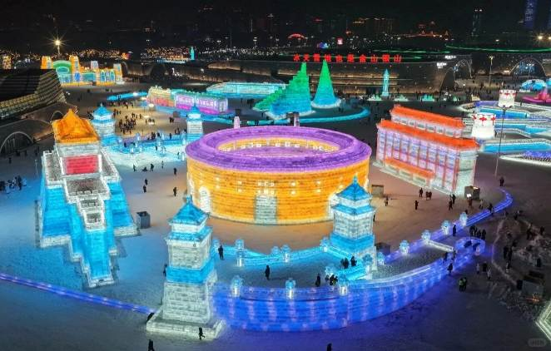

พักที่ HARBIN HUIMA HOTEL หรือเทียบเท่าระดับ 4
วันที่เจ็ด ชมรูปปั้นตุ๊กตาหิมะยักษ์ • ระเบียงดนตรี • สะพานกระจกรถไฟประวัติศาสตร์ • หอโอเปร่าฮาร์บิน (ชมภายนอก) • ฮาร์บิน • ปักกิ่ง (CA1604:15.00-17.10) ปักกิ่ง • กรุงเทพฯ (สนามบินสุวรรณภูมิ) (CA979:20.00-00.10+1)

เช้า รับประทานอาหารเช้า ณ ห้องอาหารโรงแรม
นำท่าน ชมรูปปั้นตุ๊กตาหิมะยักษ์ แลนด์มาร์กยอดฮิตของฮาร์บินที่ตั้งตระหง่านริมแม่น้ำซงฮัวเจีย ที่มาแล้วห้ามพลาดมาเช็คอินความน่ารัก และนำท่านชม ระเบียงดนตรี ที่รวบรวมประติมากรรมและสถาปัตยกรรมเกี่ยวกับดนตรีไว้มากมาย
หมายเหตุ: รูปปั้นตุ๊กตาหิมะยักษ์ในแต่ละปี จะจัดขึ้นตามธีมต่างๆ ขึ้นอยู่กับทางผู้จัดงาน ภาพประกอบ หรือรายละเอียดจึงอาจมีการเปลี่ยนแปลง
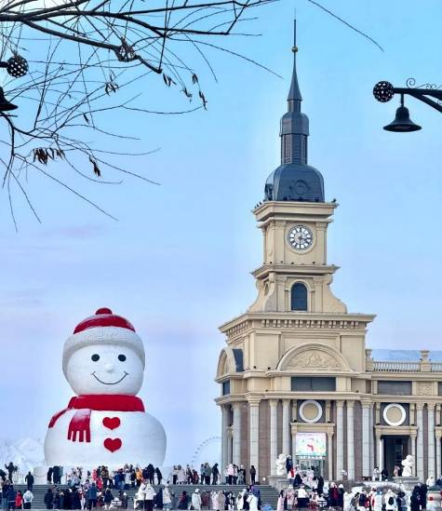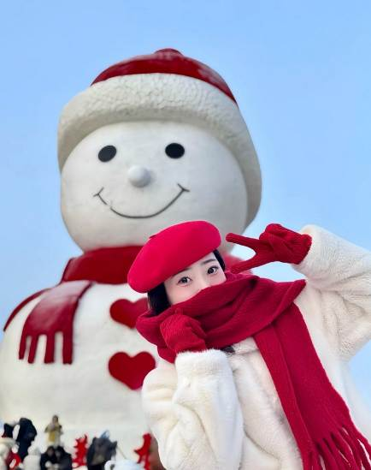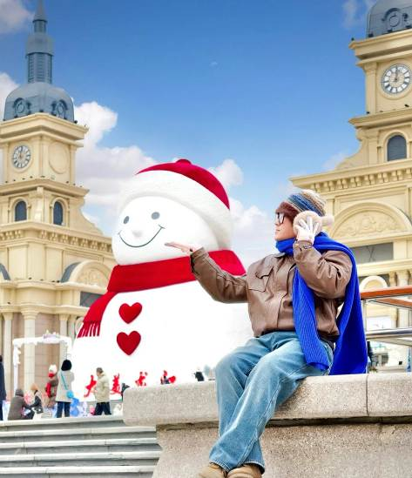

จากนั้นนำท่านสู่ สะพานกระจกรถไฟประวัติศาสตร์ เป็นสะพานเหล็กเก่าแก่ที่มีประวัติศาสตร์ยาวนานกว่าร้อยปี ปัจจุบันถูกเปลี่ยนเป็นทางเดินเท้าสำหรับท่องเที่ยว โดยไฮไลต์คือมีการติดตั้ง พื้นกระจกใส ในบางช่วงเพื่อให้มองเห็นโครงสร้างเหล็กและสายน้ำด้านที่อยู่ด้านล่าง

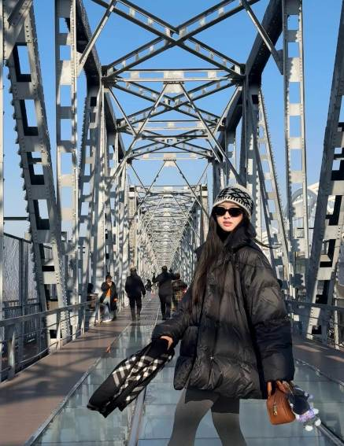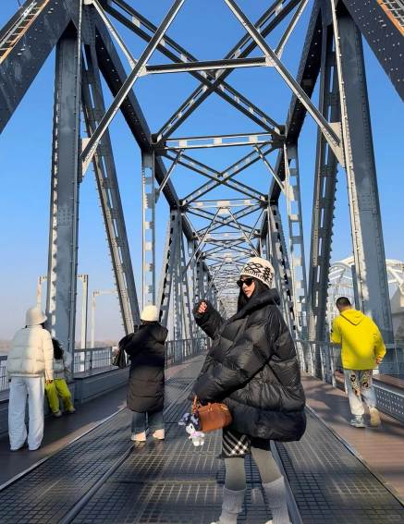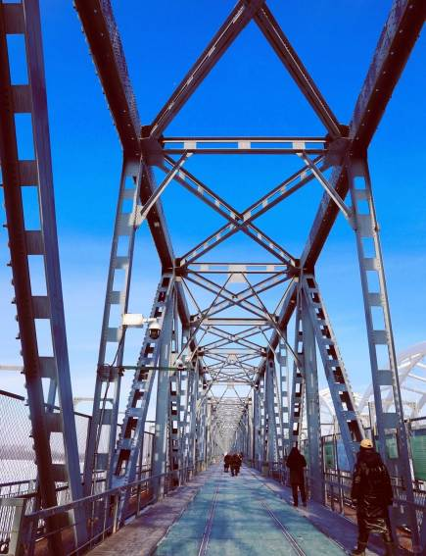

และนำท่านชม หอโอเปร่าฮาร์บิน (ชมภายนอก) ชมและถ่ายรูปความสวยงามของตัวอาคารจากด้านนอก ซึ่งถือเป็นแลนด์มาร์กทางสถาปัตยกรรมที่ล้ำสมัยที่สุดแห่งหนึ่งของเมืองฮาร์บิน
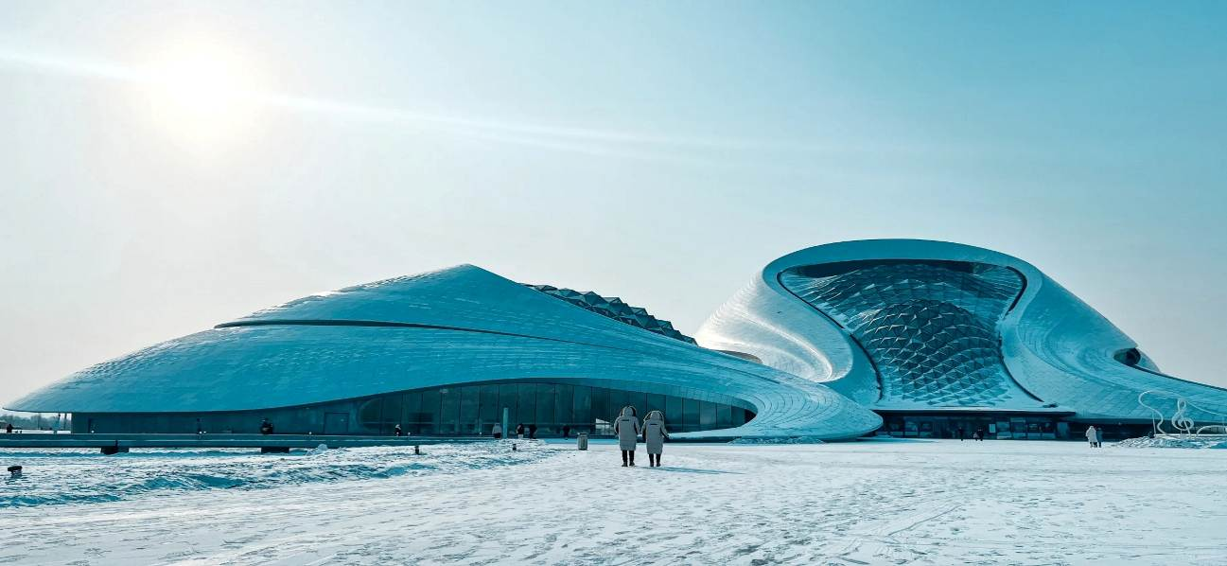

เที่ยง รับประทานอาหารกลางวัน บริการ SET BOX ท่านละ 1 ชุด
สมควรแก่เวลา กรุณาตรวจเช็คสัมภาระให้เรียบร้อย เพื่อเตรียมตัวเดินทางสู่สนามบิน
15.00 น. ออกเดินทางสู่ ปักกิ่ง โดยสายการบิน AIR CHINA เที่ยวบินที่ CA1604
(บริการอาหารว่างและเครื่องดื่มบนเครื่อง)
**การบริการอาหารและเครื่องดื่มบนเครื่องบิน เป็นบริการของสายการบิน ทั้งนี้อาจจะมีการเปลี่ยนแปลงได้ขึ้นอยู่กับนโยบายของสายการบิน โดยไม่ต้องเเจ้งให้ทราบล่วงหน้า**
17.10 น. เดินทางถึง สนามบินปักกิ่ง เมืองประวัติศาสตร์เก่าแก่ เดิมทีปักกิ่งเคยเป็นเมืองสำคัญทางการค้าของ อาณาจักรเยี่ยนเมื่อ 500 ปีก่อนคริสตกาล
20.00 น. ออกเดินทางสู่ กรุงเทพฯ โดยสายการบิน AIR CHINA เที่ยวบินที่ CA979
(บริการอาหารและเครื่องดื่มบนเครื่อง)
**การบริการอาหารและเครื่องดื่มบนเครื่องบิน เป็นบริการของสายการบิน ทั้งนี้อาจจะมีการเปลี่ยนแปลงได้ขึ้นอยู่กับนโยบายของสายการบิน โดยไม่ต้องเเจ้งให้ทราบล่วงหน้า**
00.10+1 น. ถึง สนามบินสุวรรณภูมิ กรุงเทพฯ โดยสวัสดิภาพ พร้อมความประทับใจ......... ☺ ☺ ☺ ☺

********ขอบคุณทุกท่านที่ใช้บริการ********
☺ ☺ ☺ ☺ ซื่อสัตย์ จริงใจ ห่วงใย เน้นบริการ คืองานของเรา ☺ ☺ ☺ ☺

**หมายเหตุ: โปรแกรมและราคาสามารถเปลี่ยนแปลงได้ตามความเหมาะสมโดยไม่ต้องแจ้งให้ทราบล่วงหน้าทางบริษัทฯ จะถือผลประโยชน์ของลูกค้าเป็นสำคัญ**

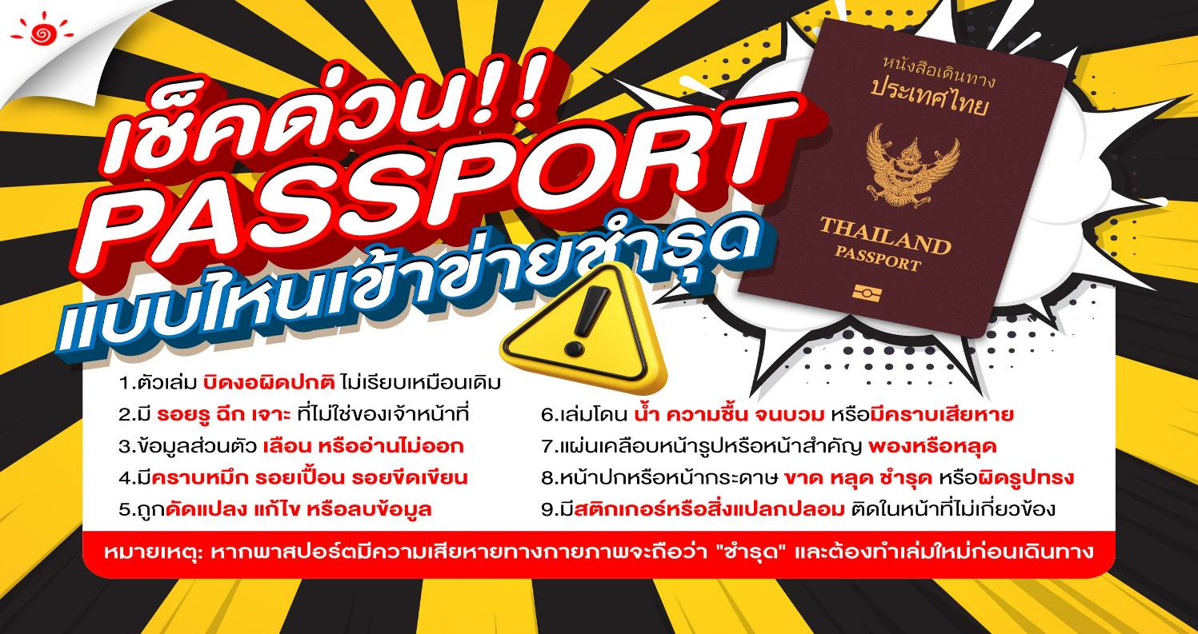***ในกรณีที่ลูกค้าต้องออกตั๋วโดยสารภายในประเทศ (เครื่องบิน ,รถทัวร์ ,รถไฟ) กรุณาติดต่อเจ้าหน้าที่ของบริษัทฯ เพื่อเช็คว่ากรุ๊ปมีการคอนเฟิร์มเดินทางก่อนทุกครั้ง เนื่องจากสายการบินอาจมีการปรับเปลี่ยนไฟล์ทบิน หรือเวลาบิน โดยไม่ได้แจ้งให้ทราบล่วงหน้า ทางบริษัทฯ จะไม่รับผิดชอบใด ๆ ในกรณี ถ้าท่านออกตั๋วภายในโดยไม่แจ้งให้ทราบและหากไฟล์ทบินมีการปรับเปลี่ยนเวลาบิน เพราะถือว่าท่านยอมรับในเงื่อนไขดังกล่าว***

*** หากสายการบินมีการปรับราคาภาษีน้ำมันขึ้น ทางบริษัทฯ ขอสงวนสิทธิ์เก็บค่าภาษีน้ำมันเพิ่มตามความเป็นจริง ก่อนการเดินทาง **ราคาทัวร์นี้เช็คภาษีน้ำมัน ณ วันที่ 30 เม.ย. 69**

อัตราค่าบริการ (ราคาต่อท่าน)
คณะจอยทัวร์ขั้นต่ำ 9 ท่านออกเดินทางพร้อมหัวหน้าทัวร์

วันเดินทาง | ราคาทัวร์ผู้ใหญ่  พักห้องละ 2-3 ท่าน  ( 9 ท่านออกเดินทาง) | พักเดี่ยว  จ่ายเพิ่ม | ราคาทัวร์ผู้ใหญ่  ไม่รวมตั๋ว
21 – 27 ธันวาคม 2569 | 53,999 บาท/ท่าน | 9,000 บาท/ท่าน | 31,999 บาท/ท่าน
28 ธันวาคม 2569 – 3 มกราคม 2570 | 54,999 บาท/ท่าน | 9,000 บาท/ท่าน | 31,999 บาท/ท่าน
4 – 10 มกราคม 2570 | 51,999 บาท/ท่าน | 9,000 บาท/ท่าน | 30,999 บาท/ท่าน
18 – 24 มกราคม 2570 | 51,999 บาท/ท่าน | 9,000 บาท/ท่าน | 30,999 บาท/ท่าน

